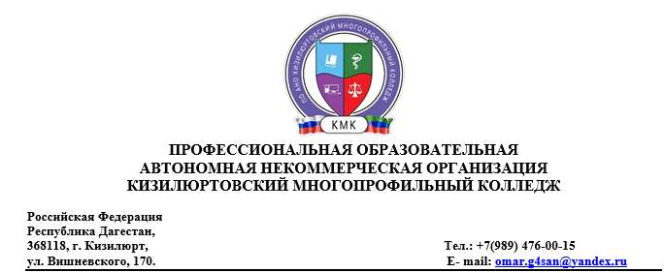

Вопросы для подготовки к промежуточной аттестации по дисциплине

«Гражданский процесс»

1. Понятие гражданского процессуального права, его предмет и метод.
2. Источники гражданского процессуального права.
3. ГПК РФ: значение, структура, характеристика разделов. Принципы гражданского судопроизводства.
4. Виды гражданского судопроизводства.
5. Характеристика стадий гражданского процесса.
6. Принципы гражданского судопроизводства.
7. Отвод судьи, прокурора, других участников гражданского процесса. Порядок разрешения ходатайства об отводе.
8. Понятие участников гражданского процесса, их процессуальные права и обязанности.
9. Стороны, их процессуальные права и обязанности.
10. Процессуальное соучастие: понятие и виды.
11. Понятие ненадлежащего ответчика и правила его замены.
12. Процессуальное правопреемство.
13. Понятие и виды третьих лиц, их права и обязанности.
14. Формы участия в гражданском процессе государственных органов, органов местного самоуправления, организаций и граждан, защищающих права других лиц.
15. Понятие и виды судебного представительства. Полномочия судебного представителя. Доверенность.
16. Предмет доказывания по гражданским делам. Факты, не подлежащие доказыванию по гражданским делам.
17. Бремя доказывания. Доказательственная презумпция.
18. Понятие и правила судебного доказывания.
19. Обеспечение доказательства.
20. Объяснения сторон и третьих лиц как доказательство. Признание факта.
21. Свидетельские показания. Процессуальные сроки, разумные сроки судопроизводства.
22. Письменные доказательства: понятия, порядок исследования.
23. Вещественные доказательства: понятия, порядок исследования.
24. Заключения эксперта как доказательства. Вид экспертиз.
25. Судебные расходы.
26. Судебные извещения и вызовы.
27. Понятия и виды подведомственности гражданских дел.
28. Понятия и виды подсудности гражданских дел.
29. Общая характеристика приказного (документального) производства.
30. Понятие иска и его элементы. Виды исков.
31. Возбуждение гражданского дела в суде.
32. Понятие стадии подготовки дела к судебному разбирательству.
33. Понятие стадии судебного разбирательства гражданских дел. Основные части стадии.
34. Отложение гражданского дела. Отличия отложения от приостановления гражданского дела.
35. Прекращение гражданского дела, его отличие от оставления заявления без рассмотрения.
36. Оставление заявления без рассмотрения.
37. Приостановление производства по делу.
38. Протокол судебного заседания.
39. Понятие и содержание судебного решения.
40. Заочное производство: понятие, условия вынесения заочного решения, порядок его пересмотра.
41. Устранение недостатков решения вынесшим его судом.
42. Понятие, содержание и виды определений суда первой инстанции.
43. Понятие и правовая природа производства по делам, возникающим из публичных правоотношений.
44. Производство по делам о признании недействующими нормативных правовых актов полностью или в части.
45. Понятие и правовая природа особого производства.
46. Установление фактов, имеющее юридическое значение.
47. Сущность и значение стадии кассационного обжалования.
48. Понятие и назначение стадии апелляционного производства.
49. Сущность и значение стадии надзорного производства.
50. Исполнительное производство: понятие, органы исполнения, участники исполнительного производства, исполнительные документы.